Oslo, mars 2018
Brukerveiledning for Altinn - Orbof
Kort brukerveiledning for ORBOF rapportering. Har du spørsmål, send en e-post til InnFin@ssb.no
Logg inn på Altinn
- Logg inn på Altinn https://www.altinn.no/no/
- Velg den du representerer (aktør).
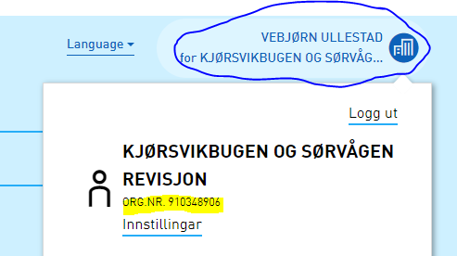

- Dersom du ikke finner ønsket skjema i oversikten, søk på InnFin/skjemanummer i feltet «Søk på tittel». Da kommer det opp en oversikt over alle skjemaene. Søket kan begrenses ved å ta vekk markeringen for arkiverte eller slettede.
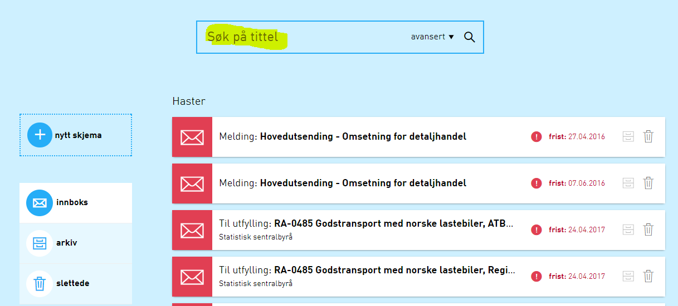

Velg riktig skjema og klikk på konvolutten for å åpne skjemaet.
Klikk på Gå til skjemautfylling.

- Velg førstegangslevering hvis det ikke er markert for førstegangslevering. Når det gjelder korreksjoner, kan det velges mellom Korreksjon eller Ny førstegangslevering. Ved valg av Ny førstegangslevering, slettes alt som tidligere er sendt inn og nye data leses inn.
- Fyll inn e-postadressen din i E-postadresse. Nytt er også at det kan legges inn 2 E-postadresser. Da vil kvitteringen fra InnFin komme til begge. 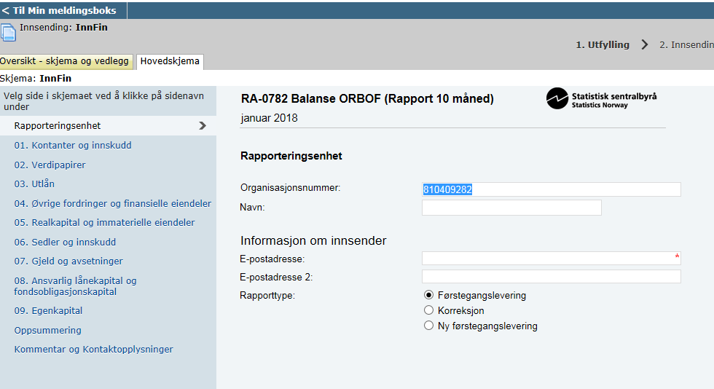
- Innsending – velg mellom å fylle ut Altinn-skjemaet eller å legge ved en txt-fil med data.

- Hvis det velges skjema, så legges postene inn i skjemaet som tidligere. Kontroller og send inn.

- Dersom vedlegg med txt-fil benyttes; Klikk på arkfanen Oversikt- skjema og vedlegg.

- Klikk på legg ved fil 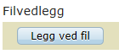 og last opp tekstfilen som ble generert når du fylte ut malen for r10 (eller tekstfilen som er generert av ditt eget system).

Klikk på kontroller skjema. , også videre til innsending og send inn.
Dere vil motta kvittering både fra Altinn og ORBOF som tidligere.
Dersom det skal sendes inn en korreksjon, gå til Arkiv og klikk på skuffene, velg Lag ny kopi
